Java Term Project

프로그램 개발용 GUI 기반 IDE 개발(3)

학번 | 이름 | 기여도
202211458 | 백동성 | 50%
202211422 | 김수현 | 50%
 |  | %
 |  | %

- S/W Requirements

/* 프로그램 개발에 사용된 요구 사항 기술 */
1). UI는 “File”과 “Run” 메뉴로 구성되며, 각 메뉴별 메뉴 아이템이 존재한다.

2) 기능
1. JFileChooser를 이용하여 작성할 자바 파일을 불러 올 수 있다.
2. 탭팬을 이용하여 구현해야 하며, 여러 개의 파일이 Open된 경우 각 Tab을 통해서 해당 파일의 내용을 확인할 수 있다
3. 현재 포커스를 가지고 있는 자바 파일을 대상으로 컴파일을 수행한다.
4. 컴파일은 파일 메뉴를 이용하여 실행하거나 또는 Editing Window에 포커스가 있는 경우, “Ctrl-R”키를 이용하여 실행시킬 수도 있다.
5. 컴파일 실행 결과는 Result Window에 표시 – 컴파일 오류가 발생한 경우 오류 내용 전체를 Result Window에 표시하며, 정상적으로 컴파일이 된 경우 컴파일 성공 메시지 출력
6. “Save As”를 선택하여 자바 파일을 다른 이름으로 저장하고자 할 경우 해당 이름의 파일이 이미 존재하면 다이얼로그 박스를 이용하여 경고 메시지 출력
7. “Save”를 이용하여 파일 저장 시 다이얼로그 박스를 이용하여 저장할 것인지 한 번 더 확인 후 “OK” 선택 시 실제 파일 저장

- S/W 설계

/* Class Diagram 및 (또는) 전체 S/W 설계 내용 기술 */
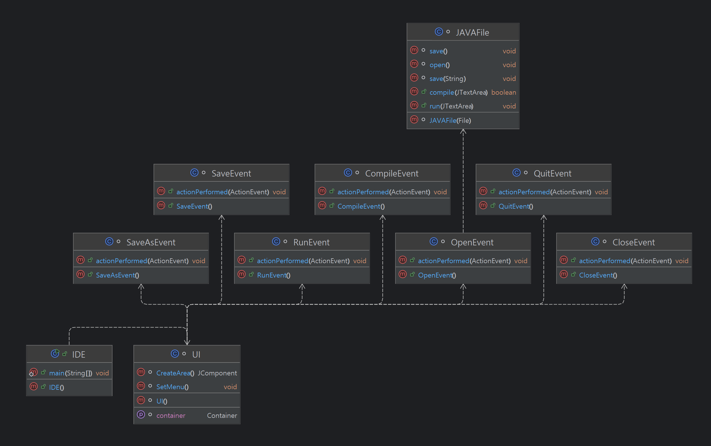

- 실행 결과

/* 실행 결과를 screen capture하여 삽입 */
UI 프로그램 화면
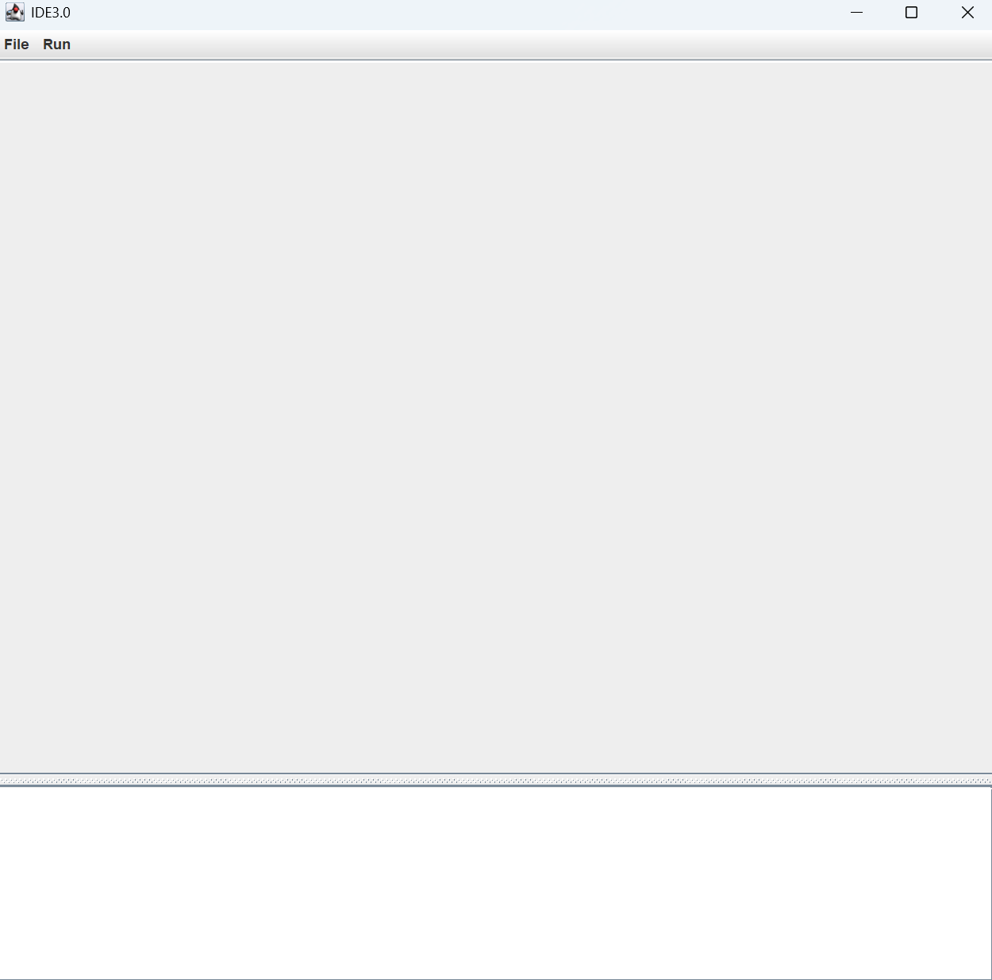

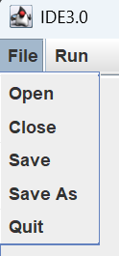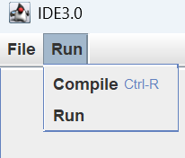

JfileChooser를 이용하여 작성할 자바 파일 불러오기 - TabPane을 이용
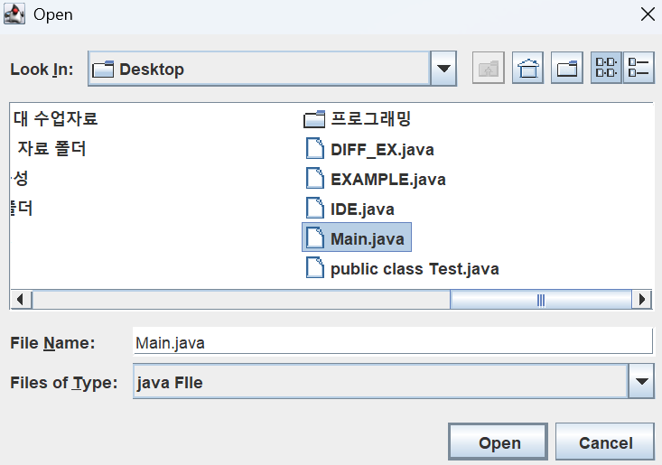
Open 버튼을 클릭시 TabPane에 파일이 추가가 된다
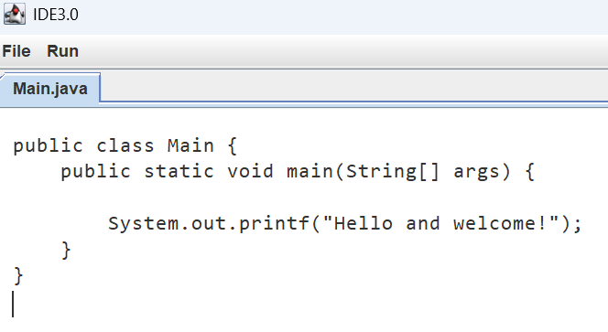
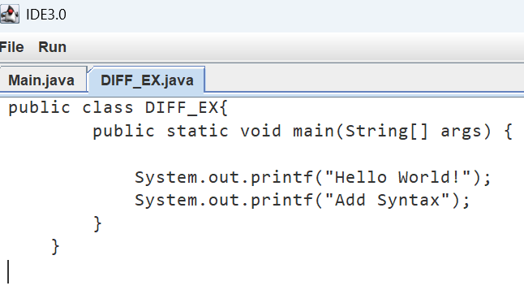

현재 포커스를 가지고 있는 자바 파일을 대상으로 컴파일 수행
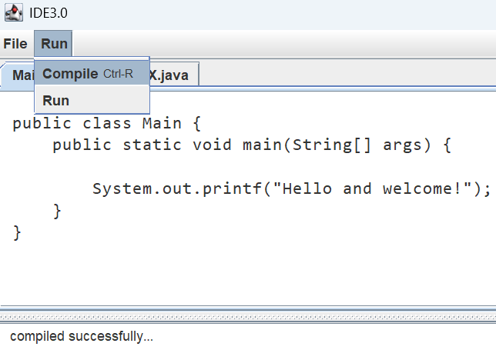
컴파일 오류 발생한 경우 오류 내용 표시
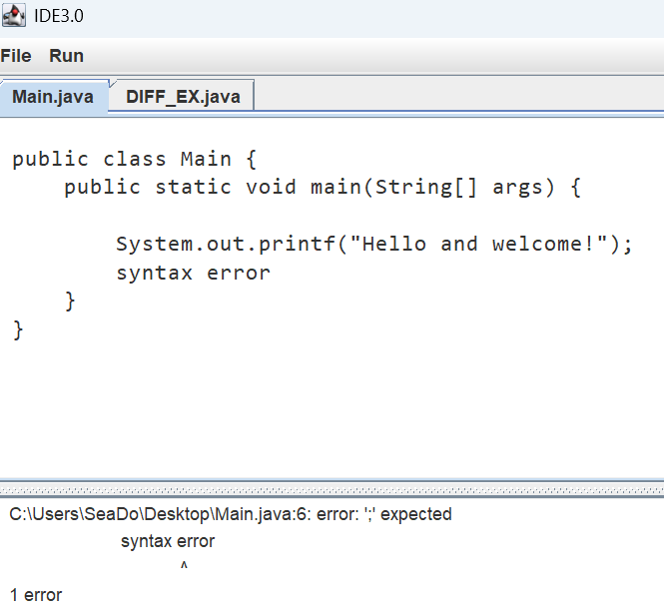

SAVE AS 선택시 화면

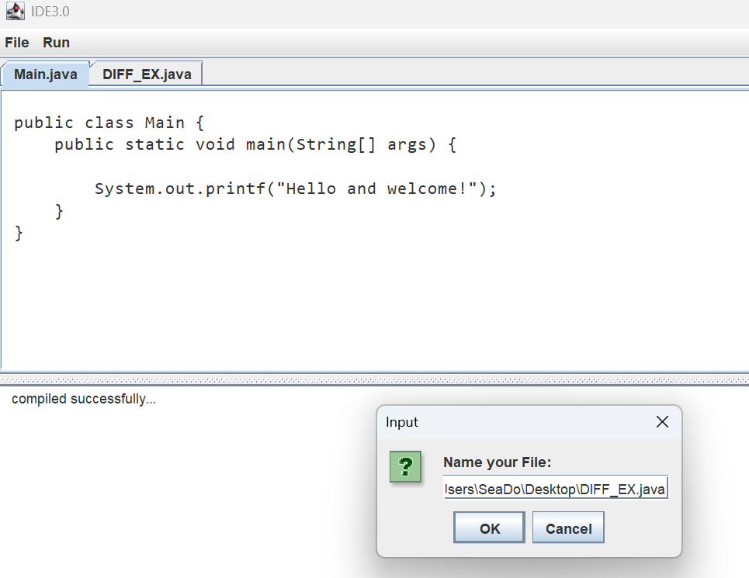
해당 이름의 파일이 이미 존재할 시 경고 메시지 출력
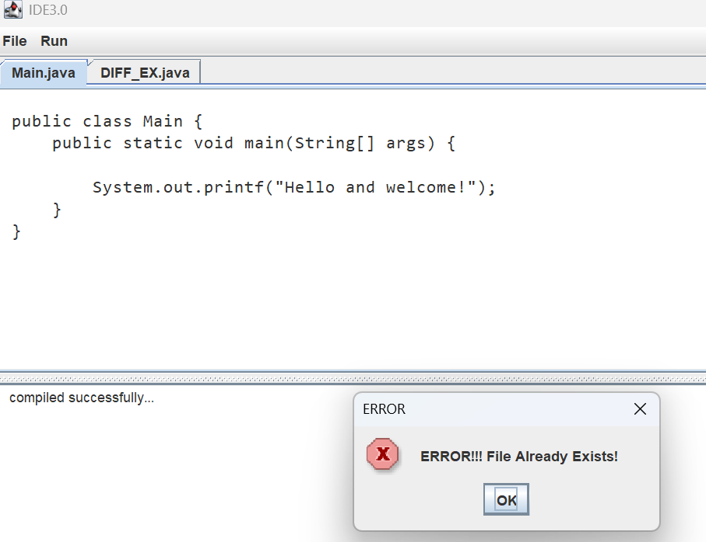

Save를 이용하여 파일 저장
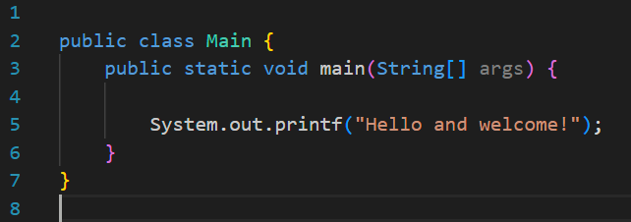
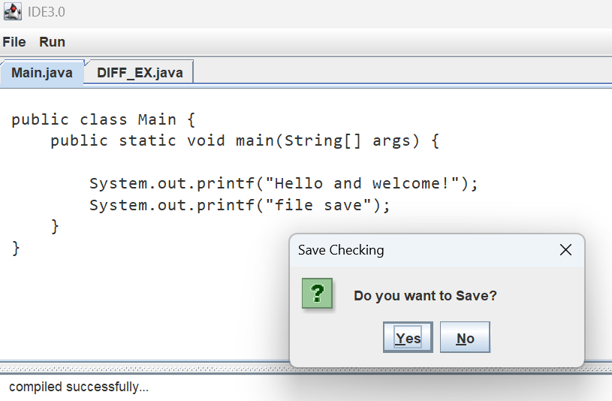

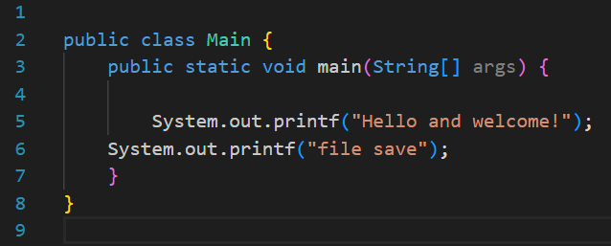
- 특이 사항

/* 작성된 코드의 특이 사항 또는 추가 점수 획득을 위해 포함된 사항이 있을 경우 작성 */

컴파일 된 파일을 실행 가능하다.
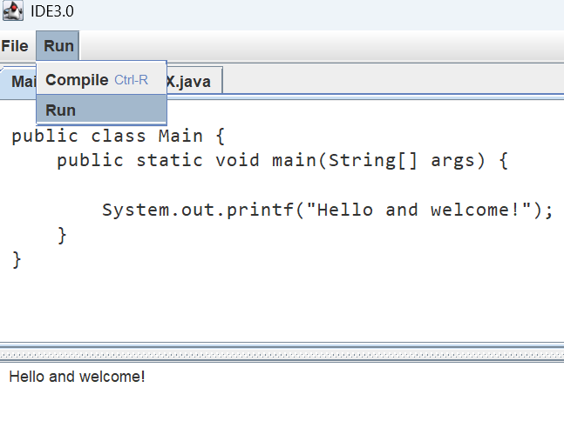

만약 파일이 존재 하지 않을경우 경고 메시지를 띄운다
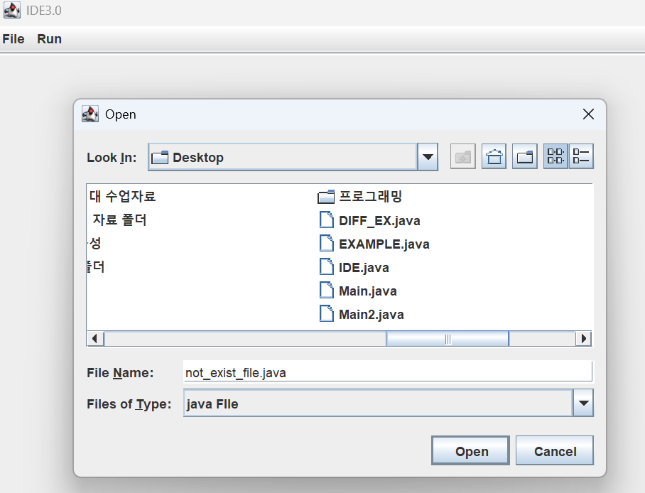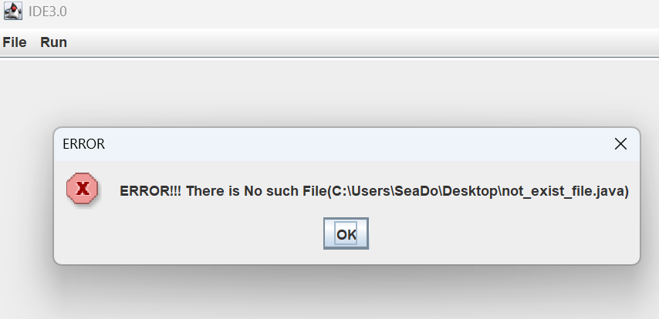

edit 화면과 result 화면 비율 조절 기능
